Adı Soyadı: Sınıf: 8/A No:

2010-2011 EĞİTİM ÖĞRETİM YILI DERİNKUYU CUMHURİYET İLKÖĞRETİM OKULU
8. SINIF FEN VE TEKNOLOJİ DERSİ 1. DÖNEM 2. YAZILI YOKLAMA
A. Aşağıdaki çoktan seçmeli soruları cevaplayınız. (5 x 10 = 50 puan)

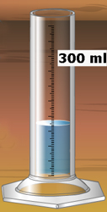
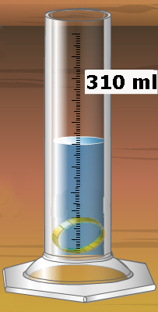
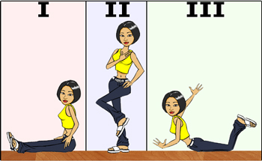
1. Sibel arkadaşının doğum günü hediyesi olan yüzüğün gerçek altın olup olmadığını şekildeki bir düzenek ile bulmak istiyor. Yüzük 89 g kütleye sahip ise Sibel’e verilen hediye için aşağıdakilerden hangisi söylenebilir?
(d_{altın}= 19,3 g/ml, d_{demir}= 7,8 g/ml
d_{bakır}= 8,9 g/ml, d_{gümüş}=10,5 g/ml)
A) Gerçek altından üretilmiş.
B) Sahtedir; demirden üretilmiş.
C) Sahtedir; bakırdan üretilmiş.
D) Sahtedir; gümüşten üretilmiş.

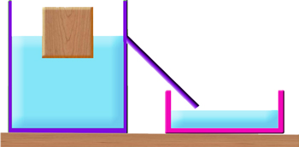
2. Taşırma kabına taşma seviyesine kadar su koyulup tahta parçası atıldığında şekildeki gibi dengede kalıp, 300 cm³ su taşıyor. Bu bilgilere göre aşağıdaki ifadelerden hangisi yanlıştır?
(d_{su}=1 g/cm³)
A) Cismin hacmi 300 cm³’tür.
B) Taşan sıvının ağırlığı 3N’dur.
C) Cismin ağırlığı 3N’dur.
D) Cisme etki eden kaldırma kuvveti 3N’dur.

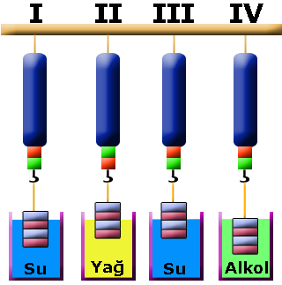
3.

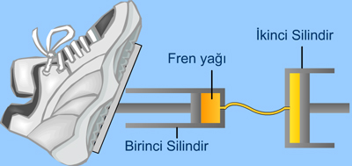

Bir cisme etki eden kaldırma kuvvetinin yoğunluk ile ilişkisini göstermek isteyen öğrenci şekildeki düzeneklerden hangi ikisini kullanmalıdır?
A) I ve III B) I ve IV C) II ve III D) II ve IV

4. K, L ve M cisimlerinin yoğunlukları arasında K>L>M ilişkisi vardır. K, L ve M cisimleri, yoğunlukları kendi yoğunluklarına eşit olmayan bir sıvı içerisine bırakıldıklarında ki denge durumu aşağıdakilerden hangisi gibi olabilir?
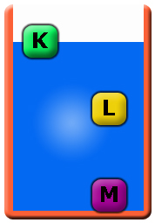
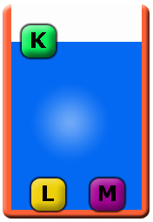
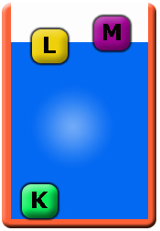
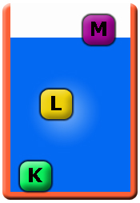
A) B) C) D)

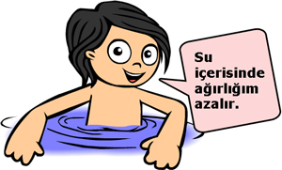
5.

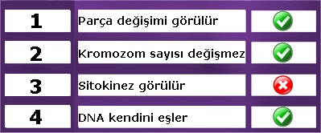

Mert denize yüzerken arkadaşı Sude’ye sesleniyor. Şekilde Mert’in yapmış olduğu açıklamayı duyan Sude aşağıdakilerden hangisi gibi bir açıklama yapmıştır?
A) İnsanların su içinde ağırlığı azalır.
B) Su içinde ağırlığın azalır, çünkü suyun yoğunluğu daha fazla.
C) Su içinde ağırlığın azalmaz, sadece aşağı yönde etki eden kaldırma kuvveti ağırlığının azalmış gibi görünmesine neden olur.
D) Su içinde ağırlığın azalmaz, sadece yukarı yönde etki eden kaldırma kuvveti ağırlığının azalmış gibi görünmesine neden olur.
6. Ceyda spor salonunda şekildeki jimnastik hareketlerini yapmaktadır. Ceyda’nın yere uyguladığı basınçlar arasında nasıl bir ilişki vardır?
A) I=II=III
B) I>II>III
C) II>III>I
D) II>III=I

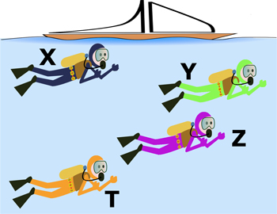
7. X,Y,Z ve T dalgıçları dalmak üzere denize açılıyorlar. Her biri farklı bir derinliğe şekildeki gibi daldığına göre X,Y,Z ve T dalgıçlarına etki eden sıvı basınçları arasındaki ilişki aşağıdakilerden hangisi gibidir?
A) X=Y=Z=T
B) T>Z>Y>X
C) X>Y>Z>T
D) T>Z>Y=X

8. Merve sıvıların basıncı iletmesi ile ilgili şekildeki posteri hazırlıyor. Aşağıdakilerden hangisi Merve’nin posterindeki fren sistemi ile benzer prensipte çalışmamaktadır?

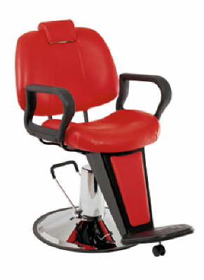
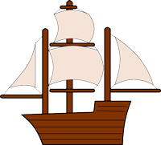
A) B)

Hidrolik berber koltuğu Yelkenli Gemi
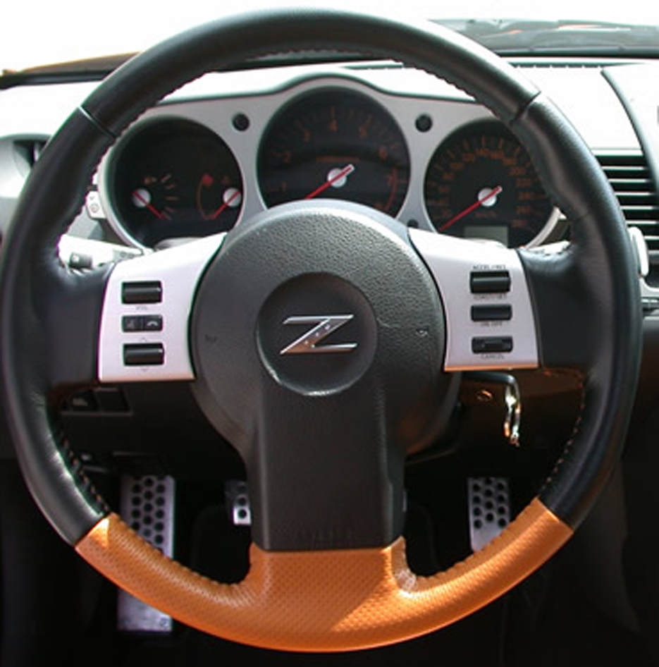
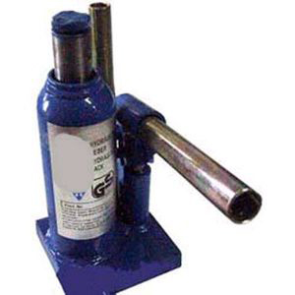
C) D)

Kriko Hidrolik Direksiyon

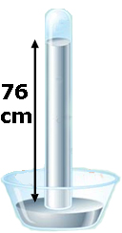
9. Deniz seviyesinde kurulan yandaki düzenek ile açık hava basıncı ölçülmektedir. Aşağıdakilerden hangisi yapılırsa cam borudaki civa yüksekliği daha küçük bir değeri gösterir?
A) Yoğunluğu civadan daha büyük bir sıvı kullanılırsa.
B) Cam borunun kesiti azaltılırsa
C) Cam boru sağa doğru eğilirse
D) Deney deniz seviyesinden daha yükseklerde yapılırsa

10. Bihter mitoz bölünme ile ilgili aşağıdaki doğru yanlış sorularını cevaplandırıyor. Bihter hangi soruları yanlış cevaplamıştır?

- 1 ve 3
- 1 ve 4
- 2 ve 4
- 3 ve 4

B. Aşağıda krala hediye edilen bazı taçlar vardır. Hangi tacın hangi maddeden yapıldığını bulunuz. (3 x15= Puan)
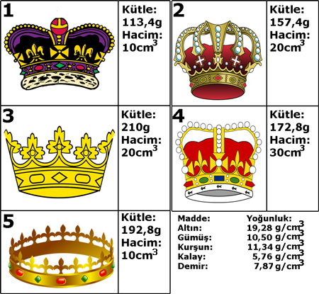

Kurşun Demir

Gümüş Kalay

Altın

C. Farklı maddelerden yapılmış cisimler aynı sıvı içerisinde şekildeki gibi dengededirler. Buna göre aşağıdaki soruları cevaplayınız. ( 2 x 5 = 10 puan)


a) K cismi neden yüzüyor?
Sıvının yoğunluğu cismin yoğunluğundan büyük olduğu için .

b) M cismi neden askıda kalmıştır?
Sıvının yoğunluğu cismin yoğunluğundan eşit olduğu için .

c) L cismi neden batmıştır?
Sıvının yoğunluğu cismin yoğunluğundan küçük olduğu için .

d) Cisimler ve sıvının yoğunlukları arasındaki ilişkiyi yazınız.
L>Sıvı=M>K

e) Bu cisimler aynı sıvı içerisinde tek bir kap içerisine koyulsa idi oluşacak denge durumunu çiziniz.
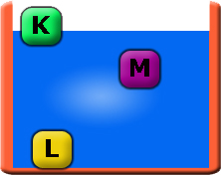

D) Bir balon kaba iple bağlandıktan sonra şekildeki konumda iken musluk açılarak çeşmeden su akması sağlanıyor. Kap dolunca musluk kapatılıyor. Balona etki eden kaldırma kuvveti - zaman ve sıvı basıncı - zaman grafiklerini çiziniz. ( 2 x 5 = 10 puan)
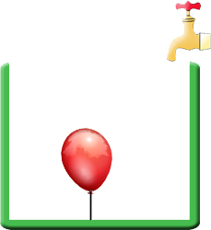
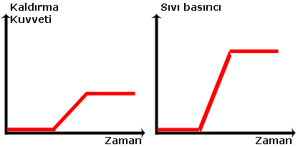

E. Aşağıdaki soruların cevaplarını boşluklara yazınız.
( 1x15 = 15 puan)

- Vücut hücrelerinde görülen bölünme mitoz mu, mayoz mu?
( )
- Sitokinezin boğumlanma şeklinde gerçekleşmesi bitkilerde mi, olur hayvanlarda mı?
( )
- Mitoz bölünmede 4 hücre mi oluşur, 2 hücre mi?
( )
- Amipte görülen çoğalma şekli bölünerek mi tomurcuklanarak mı?
( )
- Kertenkelenin kopan kuyruğunun tekrar oluşması yenilenme mi yenilenme ile üreme mi?
( )
- Vejetatif üreme eşeyli üreme şekli mi, eşeysiz üreme şekli mi?
( )
- Tüm canlıların kromozom sayısı bir birinden farklı mıdır, bazılarının aynı mıdır?
( )
- Bir DNA zincirinde adenin karşısına timin mi gelir, guanin mi?
( )
- 300 guanin olan bir DNA zincirinde 600 sitozin mi olur, 300 sitozin mi olur?
( )
- Heterozigot kahverengi gözlü anne babanın yeşil gözlü çocukları olma ihtimali % 25 midir, % 50 midir?
( )
- Kalıtsal çeşitliliği sağlayan parça değişimi mi, DNA’nın kendini eşlemesi mi?
( )
- 5 çocuğu kız olan anne babanın 6. çocuğunun kız olma ihtimali % 100 mü, % 50 mi?
( )
- Sperm hücresi mayoz bölünme sonucunda mı oluşur, mitoz bölünme sonucunda mı?
( )
- Orak hücreli anemi baskın bir özellik mi, çekinik bir özellik mi?
( )
- Çuha çiçeğinin 15-20 °C’ de kırmız olarak yetişmesi mutasyon mudur, modifikasyon mudur?
( )

Not: Her sorunun puanı soru başlığında verilmiştir. Süre 40 dakikadır. Başarılar dilerim.
Fatih GİZLİGİDER
Fen ve Teknoloji Öğretmeni

